台灣廣告節，由你來出聲！
12聲嘯缺一不可！
穿上最合「聲」的style，10/27我們會場見！
限量12聲嘯T-shirt，請速洽各公協會秘書處
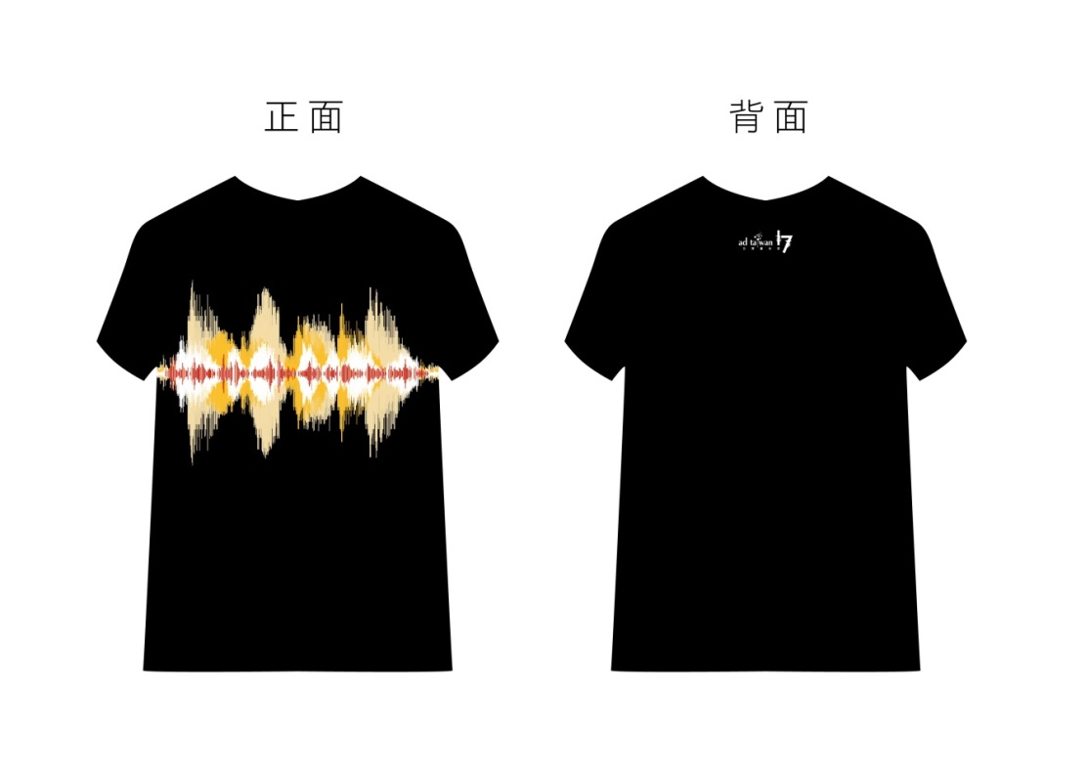

T-shirt尺寸表
 | 台灣size | S(女) | M(女) | M | L | XL | XXL
胸圍(inch) |  | 34 | 36 | 38 | 40 | 42 | 44
 | 衣長(inch) | 25 | 26 | 27 | 28 | 29 | 30

台灣廣告節紀念T恤訂購表
數量費用 | 尺寸 | 數量 | 總件數 | 金額
 | S(女) |  | _______ | 每件500元 x 總件數  + 運費100元  總計：________________元  購買10件(含)以上享：  1.免運費  2.官網「廣告博覽會」刊登版面
 | M(女)
 | M
 | L
 | XL
 | XXL
公司單位：__________________________________________________
聯 絡 人：__________________________________________________
聯絡電話：__________________________________________________
寄送地址：□□□ (務必填寫郵遞區號)______________________________
收據抬頭：__________________________________________________
是否需要先開立收據：□是 □否
總金額請以匯款或轉帳至以下帳號：
帳戶： 台北市廣告代理商業同業公會
銀行： 上海銀行(銀行代號:011)，世貿分行(代號: 01143)
帳號： 43102000018331
匯款或轉帳後請隨本表傳真至 2727-9598 廣告節籌備會TAAA收
※活動當日統一穿著活動T恤參加，訂購請洽各公協會秘書處
TAAA : lee@taaa.org.tw T: 2727-6698 #105 F：2727-9598 李先生
KAAA: my.throne@msa.hinet.net 吳先生
IAA: sam.chou@taaa.org.tw T: 2727-6698 #106 F：2727-9598周先生
4A: taipei4a@hotmail.com T: 2727-6698 #101 F：2727-9598李小姐
MAA: maa.taipei@yahoo.com.tw T：2727-6698 #107 F：2727-9598杜先生
DMA: st@dma.org.tw T: 7718-0056 連小姐
TiPRA: a430211@jetgo.com.tw T: 2357-6315#456 F: 2395-1260楊小姐
※9月29日(五)下班前回覆預訂數量，10/20起開始配送

